СИГНАЛИЗАТОР УРОВНЯ ЖИДКОСТИ ВЫСОКОГО ДАВЛЕНИЯ
РАДОН СУ ПМ-01

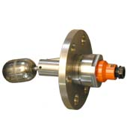
простота монтажа сигнализатора на объекте, за счет модульного построения прибора: поплавкового маятникового и магнито-переключающих узлов;
возможность быстрой замены магнито-переключающего узла, без демонтажа сигнализатора;
нанесение на узлы сигнализатора, контактирующие с контролируемой жидкостью, специализированного фторопласт-керамического покрытия обеспечивает возможность работы с различными типами жидкостей;
применение в сигнализаторе магнитного контакта позволяет отказаться от необходимости использования уплотнителей, диафрагм, пружин и трубчатых валов, поскольку он не соприкасается с технологической средой.
для дистанционной проверки работоспособности цепей и магнито-зависимого переключателя, сигнализатор снабжен электромагнитом с независимой цепью управления.
возможность работы в технологических емкостях и танках находящихся под избыточным давлением до 25 МПа;
степень защиты IP65;
по желанию Заказчика может быть изготовлена модификация сигнализатора под конкретную рабочую жидкость, эксплуатационные давление и температуру.

Назначение

Сигнализатор уровня поплавковый магнитный высокого давления «Радон СУ ПМ-01» предназначен для управления внешними электрическими цепями, путем включения и выключения контактов в схемах сигнализации, защиты и блокировки при повышении или понижении предельного уровня жидкости и сжиженных газов относительно заданного значения в емкостях и технологических аппаратах, работающих при вакууме, атмосферном и избыточном давлении.
Сигнализатор имеет два вида исполнения: общепромышленное и взрывозащищенное (искоробезопасная цепь - 0ExiaIICT5 и взрывонепроницаемая оболочка - 1ExdIICT6).
Сигнализаторы применяются в системах автоматизации производственных объектов нефтеперерабатывающей, газовой, химической энергетической, металлургической промышленности, на предприятиях пищевого и коммунального хозяйства и других отраслях промышленности, в том числе с взрывоопасными условиями производства.
Технические характеристики

№ | Наименование параметра | Требования ТУ
1 | Рабочее давление, МПа | до 25,0
2 | Рабочая температура, °С | от -40 до +85
3 | Температура окружающей среды (воздуха), °С | -50 - +50
4 | Погрешность срабатывания, мм | до ±4
5 | Степень защиты корпуса по ГОСТ 14254-96 | IP65
6 | Нагрузка, коммутируемая клеммными выводами сигнализатора:  активная или активно-индуктивная  - ток, А  - напряжение, В | до 0,5  до 100
7 | Время непрерывной работы не менее, ч | не ограниченно
8 | Количество срабатываний, не менее | не ограниченно
9 | Материал сигнализатора | 12Х18Н10Т
10 | Установочные размеры фланца | Ø120, 6 отв.Ø22; (по заказу)
11 | Габаритные размеры, мм, не более | Ø60 х 260
12 | Масса, кг, не более | 3,5

УСТРОЙСТВО

В поплавковом сигнализаторе используется принцип выталкивания погружённого поплавка под действием контролируемой жидкости. Изменение уровня жидкости приводит к перемещению механизма поплавка, которое в свою очередь приводит к срабатыванию магниточуствительного переключателя.
Сигнализатор уровня «Радон СУ ПМ-01» представляет собой магнитный поплавковый фланцевый сигнализатор предельного уровня горизонтального крепления, снабженный двухпозиционный магнитным переключателем (герконом с перекидным контактом) срабатывающим при достижении заданного уровня. При установке в емкость или технологический аппарат, данное устройство может использоваться для контроля превышения или понижения предельного уровня жидкости и сжиженных газов относительно заданного значения. Применение в приборе магнитного контакта позволяет отказаться от необходимости использования уплотнителей, диафрагм, пружин и трубчатых валов, поскольку он не соприкасается с технологической средой. Конструктивно сигнализатор выполнен по модульному принципу. Конструкция поясняется рисунком. Герметичный поплавковый маятниковый узел содержит: поплавок (1) заполненный инертной жидкостью; корпус узла (5), в котором смонтированы два постоянных магнита; полый шток (2) с противовесом (3), снабженный магнитопроводом (4) и крепежный фланец (6). Поплавковый маятниковый узел устанавливается на емкость через отверстие в стенке емкости (диаметр отверстия 60 мм) или в отводящий фланцевый патрубок и закрепляется посредством крепежного фланца Ø 120 и болтов М22 (по заказу диаметр фланца и отверстия для болтов могут быть изменены). Все элементы узла выполнены из нержавеющей стали 12Х18Н10Т. В зависимости от исполнения поплавок и коромысло полируются или покрываются специализированным антиадгезивным фторопласт-керамическим материалом, обеспечивающим работу сигнализатора в различных типах жидкостей (вода питьевая и техническая, эмульсии, «грязные» жидкости, вспенивающиеся жидкости, нефть, нефтепродукты, тяжелые нефтяные фракции и др.). Магнитопереключающий клеммный узел состоит из корпуса (10), блока магнитного переключателя (7), с расположенным на нем клеммником (9) и сальникового ввода (11). Крепление магнитопереключающего клеммного узла на поплавковом узле осуществляется посредством накидной гайки (8) и резинных уплотнений.
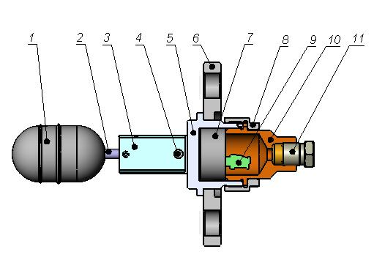

Поплавок отслеживает уровень жидкости и при достижении заданного значения происходит срабатывание магнитного переключателя. Сигнализатор выполняется: либо с открытым, либо с закрытым сухим контактом, либо с переключающей группой. Рабочие характеристики переключателя позволяют использовать его для управления широким диапазоном технологического оборудования. Для дистанционной проверки работоспособности цепей и магнитозависимого переключателя сигнализатор снабжен электромагнитом с независимой цепью управления.
Сигнализатор присоединяется к технологическому процессу посредством фланцевого соединения. По желанию Заказчика может быть изготовлена модификация сигнализатора со специальными размерами фланца и под конкретную рабочую жидкость.

